Активизация познавательной деятельности учащихся.

Тюльтяева Л.А. учитель географии

Основная цель современной школы состоит в том, чтобы создать систему обучения, которая бы удовлетворяла образовательные потребности каждого учащегося.
Для активации познавательной деятельности на уроках географии в РЦДО используется метод проектов. Проектная деятельность учащихся центра дистанционного обучения направлена на решение удовлетворения потребности каждого учащегося в соответствии с его интересами и возможностями.
Роль учителя заключается в мотивации и организации деятельности ученика. Работа над проектом начинается с выбора темы, постановки цели изадач. Очень важным моментом работы является актуализация т.к. деятельность протекает более эффективно и дает более качественные результаты если у учащихся имеются глубокие мотивы. Для этого необходимо подвести ученика к мысли, почему именно эта тема является интересной и важной для рассмотрения. Примером данной деятельности может служить проект на тему «Новоафонская пещера»:

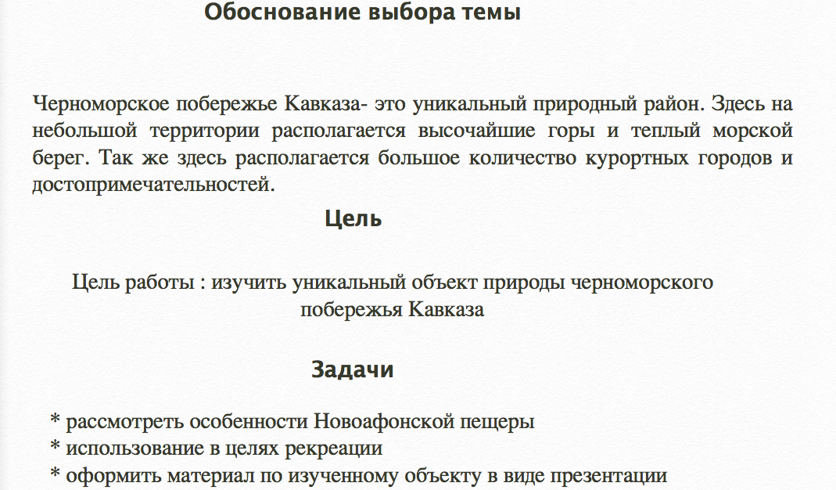
Способ достижения цели должен отражаться в плане, выполняемого проекта. Следующий важный момент работы над проектом — исследование (сбор и уточнение информации, построение графиков и диаграмм, если это необходимо). Проект на тему «Погода»:
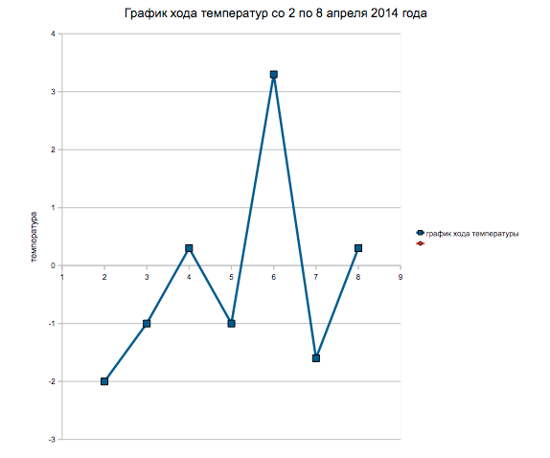
Роль учителя на этом этапе заключается в координации деятельности учащегося. Важной задачей является обеспечение положительных эмоций по отношению к выполняемой работе, что является залогом успеха.
Завершающим этапом работы является анализ полученной информации, оформление проекты и формулировка результатов и выводов. Вывод к проекту «Погода»:
«Изучив данные показаний исследований можно сделать вывод, что погода в апреле 2014 года является обычной (не выходит за пределы нормы) для этого времени года.
Итогом работы над проектом является его защита. В ресурсном центре дистанционного обучения защита происходит в виде презентации работы. Презентации работы в заочной форме: в ее анализе участвуют участники образовательного процесса; очная — в виде выступлений на конференциях.
Метод проектов направлен на активизацию познавательной деятельности и формирование ключевых компетенций школьника: умения учиться, умения общаться, умения работать с информацией. Обеспечивает ученику свободу выбора способов проработки учебного материала.
Источник информации:
http://festival.1september.ru/articles/583097/
http://internika.org/lessons/Model/lesson6/

